**Technische Vorrausetzungen:**

|  |  |
| --- | --- |
| **Client API library version** | mysqlnd 8.0.7 |

PHP Version 8.0.7

|  |  |
| --- | --- |
| **Apache Version** | Apache/2.4.48 (Win64) OpenSSL/1.1.1k PHP/8.0.7 |
| **Apache API Version** | 20120211 |

**XAMPP 3.30 :  
xampp-windows-x64-8.0.7-0-VS16-installer**

Datenbank-Server

* Server: 127.0.0.1 via TCP/IP
* Server-Typ: MariaDB
* Server-Verbindung: SSL wird nicht verwendet [Dokumentation](http://localhost/phpmyadmin/doc/html/setup.html#ssl)
* Server-Version: 10.4.19-MariaDB - mariadb.org binary distribution
* Protokoll-Version: 10
* Benutzer: root@localhost
* Server-Zeichensatz: UTF-8 Unicode (utf8mb4)

**vier.sql als Datenbank verwenden**   
TestAccounts ( bereits erstellt)  
  
thomas 123456

anna 123456

**Spiel Anleitung:**

1. Account erstellen:  
   Beim Aufrufen der Website (index.php) wird man automatisch solange nicht angemeldet zur login.php geleitet

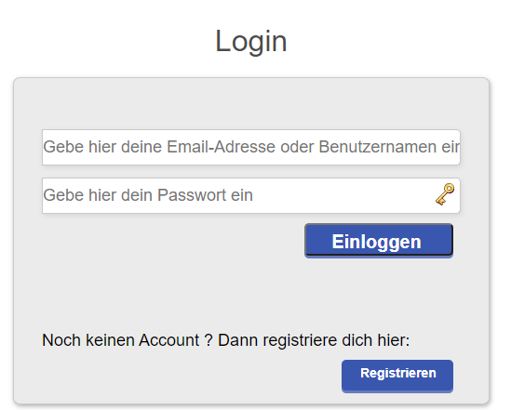  
Hier kann auf Registrieren geklickt werden

1. Neuen Benutzer Registrieren:  
   das Hochgeladene Bild ist im relativen Pfad „\src\img\user“ zu finden  
   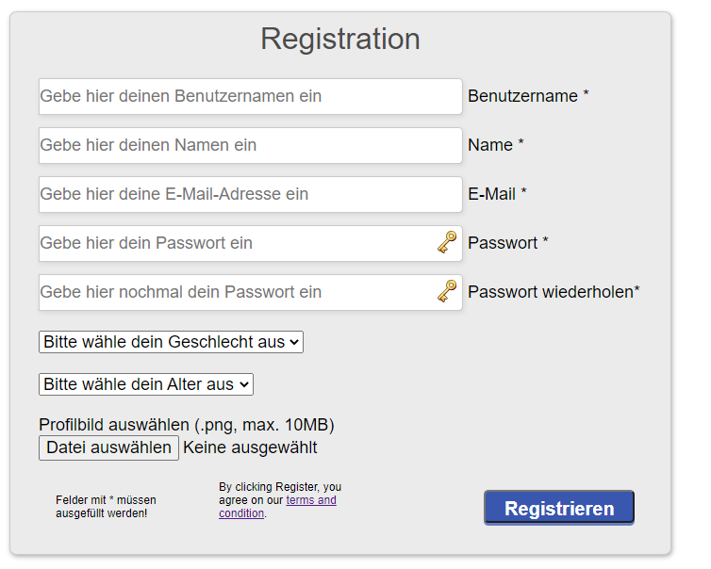
2. Account freischalten durch klicken auf dem link:  
   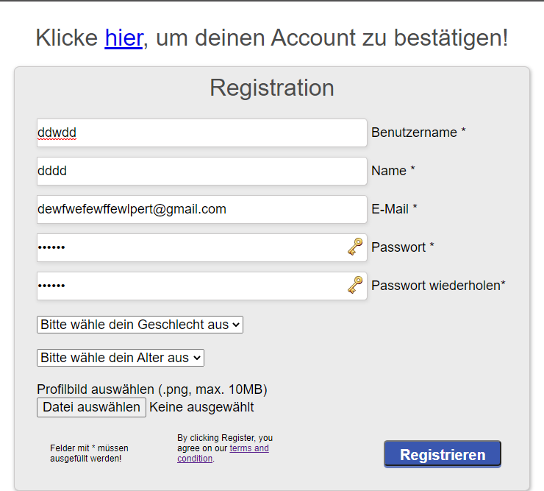
3. 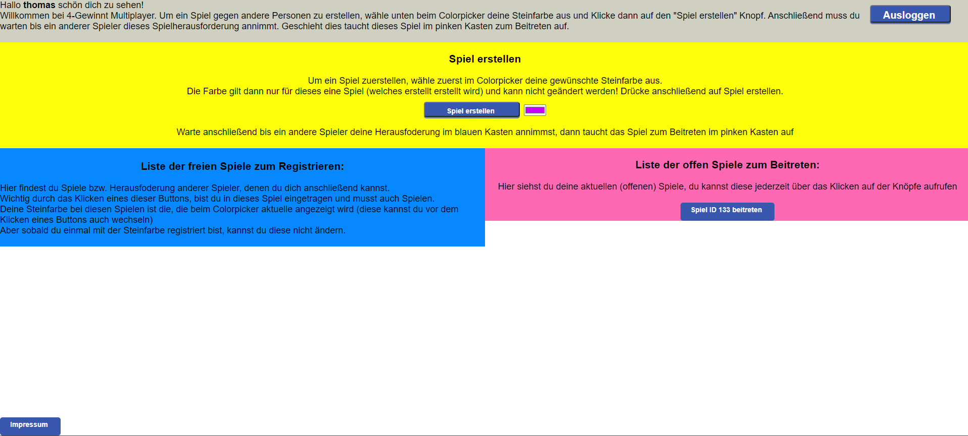Einloggen in der login.php 🡪 index.php
4. Ablauf :

Als eingeloggter User kann ich in gelben Kasten ein Spiel erstellen, dabei muss ich mir meine Steinfarbe auswählen. (Durch den Colorpicker) Die Steinfarbe kann für jedes Spiel unterschiedlich gewählt werden (kann allerdings nicht geändert werden)

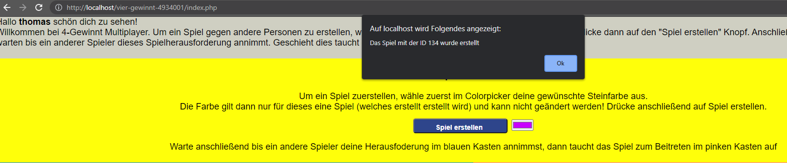

Der Benutzer „thomas“ erstellt das Spiel mit der ID 134 mit der Farbe pink.

Wird ein Spiel über den gelben Kasten erstellt, kann sich ein anderer User, diesem Spiel, über den blauen Kasten registrieren/einschreiben.  
  
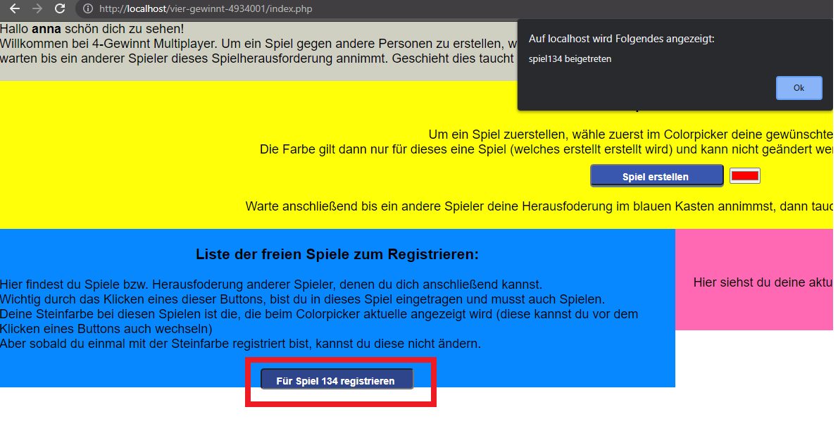  
Der Benutzer anna sieht nun das Spiel 134 und kann sich durch klicken des Buttons einschreiben Auch kann davor im gelben Kasten im Colorpicker die Farbe ausgewählt werden, mit welcher ich das Spiel spielen will.. Anna spielt demnach Speil 134 mit rot

Anschließend sehen beide User im pinken Kasten das offene Spiel

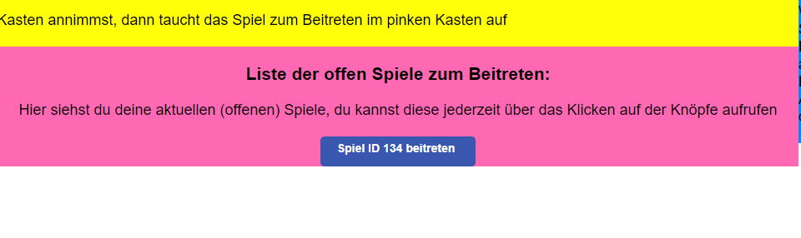

1. Spielen:

Durch das klicken einer Spalte fällt des Stein nach unter, es ist mit der Steinfarbe vorgehoben wer an der Reihe ist

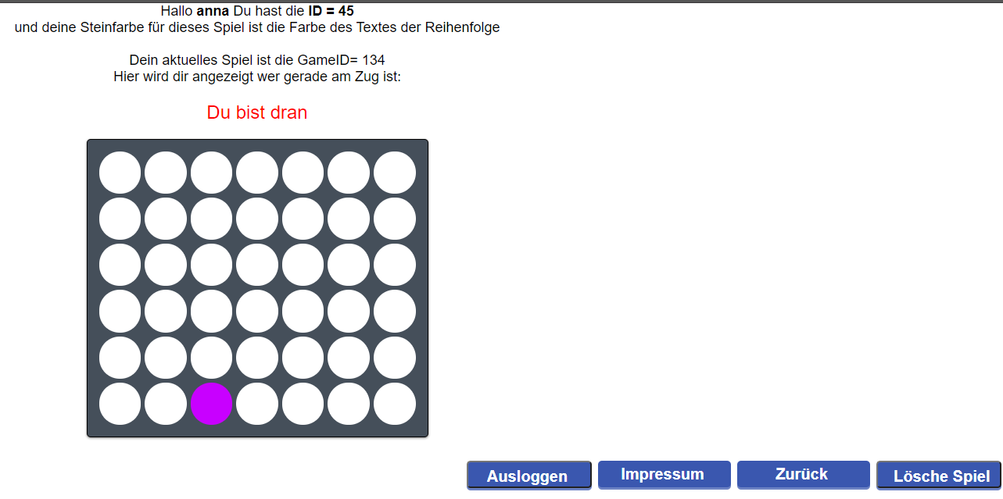  
  
Sobald ein Gewinner festgestellt wird werden die User benachrichtigt und es ist eine Steinauswahl mehr möglich:  
